Cyflwyno un arall o'n Pencampwyr Cymraeg ar gyfer 2025 Amanda Smith
28ain Hydref 2025
Efallai eich bod chi'n adnabod Amanda Smith fel Amanda Masquerade – arlunydd wynebau talentog, modelwr balŵn, a dewin. Ond mae hi hefyd yn ddysgwr Cymraeg angerddol sydd wedi bod yn ymroddedig i feistroli'r iaith ers sawl blwyddyn.
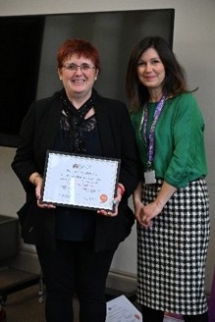
Roedd Amanda wastad eisiau dysgu Cymraeg ond ni chafodd y cyfle nes i'w phlant dyfu. Arweiniodd yr hyn a ddechreuodd fel diddordeb achlysurol yn y pen draw at ddosbarthiadau ffurfiol, a heddiw mae hi bron yn rhugl. Mae ei thaith wedi ysbrydoli'r rhai o'i chwmpas: er nad oedd ei phlant wedi tyfu i fyny yn siarad Cymraeg, maen nhw wedi dechrau dysgu fel oedolion, ac mae ei wyrion bellach yn mynychu Ysgol Cymraeg Bro Helyg. Mae hyd yn oed ffrindiau a theulu a oedd unwaith yn meddwl ei bod hi'n "wallgof" am geisio wedi ymuno - ac maen nhw'n ei garu.
Mae ei sgiliau iaith newydd wedi agor drysau di-ri. Mae busnes Amanda wedi ffynnu, gydag archebion gan sefydliadau Cymreig fel Menter Iaith, Mudiad Meithrin, cynghorau lleol, Eisteddfodau, yr Urdd, a llawer mwy. Mae galw amdani bellach ledled Cymru, ac mae ei bywyd cymdeithasol wedi blodeuo hefyd. Mae Amanda hefyd yn gweithio'n rhan-amser yn Ysgol Bro Helyg, gan helpu plant i ddarllen – dim ond un o'r nifer o ffyrdd y mae'n rhannu ei doniau.
"Mae wastad amser da i ddefnyddio'r iaith, waeth ble ydw i," meddai.
Pan ddechreuodd Amanda ddysgu, dim ond un dosbarth oedd ar gael. Nawr, mae yna gyfleoedd di-ri – o gyrsiau ar-lein gyda Dysgu Cymraeg i apiau symudol a dosbarthiadau cymunedol ledled Cymru a thu hwnt.
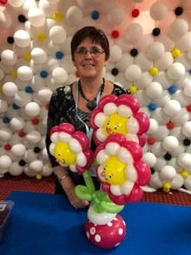
Ei chyngor i ddysgwyr newydd? "Gwnewch hynny - a pheidiwch â rhoi'r gorau iddi. Efallai y bydd angen i chi oedi, ond peidiwch â rhoi'r gorau iddi."
Mae dyfodol Amanda yn llawn cynlluniau cyffrous. Yn ddiweddar, cwblhaodd furlun hyfryd yn Ysgol Bro Helyg yn arddangos uchafbwyntiau'r fwrdeistref leol. Mae hi'n gobeithio parhau i gefnogi'r ysgol a hefyd rhedeg dosbarthiadau gwau a chrosio dwyieithog i'r gymuned. Mae ei gyrfa modelu balŵn yn ffynnu, gydag archebion rheolaidd a chynhadledd flynyddol lle mae'n dysgu artistiaid o bob cwr o'r byd. Mae hi hefyd yn lansio gweithdai dydd Sadwrn yng Ngholeg Gwent – perffaith i unrhyw un sy'n dymuno rhoi cynnig ar rywbeth newydd.
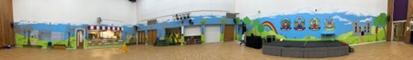
Beth bynnag y mae Amanda yn ei wneud nesaf, rydym yn dymuno'r gorau iddi ac yn diolch iddi am bopeth y mae'n dod i'n cymuned. Mae ei hangerdd dros iaith a diwylliant Cymru yn ei gwneud hi'n Bencampwr Cymreig gwirioneddol haeddiannol.
I gysylltu ag Amanda, dewch o hyd iddi ar Facebook: https://www.facebook.com/masquerade
Oes gennych chi ddiddordeb mewn dysgu Cymraeg neu enwebu eich Pencampwr Cymraeg eich hun ar gyfer ein rhestr anrhydeddau 2026? Cysylltwch â ni drwy e-bost: Cymraeg@blaenau-gwent.gov.uk

